Задание 10. Компьютерное моделирование устройств робототехники в СКМ

- K=35 (Нм) — коэффициент жёсткости пружины;
- KТ =0.4 (Нм/А) — моментный коэффициент двигателя.
- L=0.01 (Г) — индуктивность обмотки якоря двигателя;
- R=0.56 (Ом) — активное сопротивление обмотки якоря двигателя;
- KЕ =0.4 (Нм/Вс) — скоростной коэффициент двигателя,
- u=3B – напряжение.

Описание математической модели

Дифференциальное уравнение, описывающее динамику движения одного звена робота без учета влияния других звеньев, записываемое в следующем виде:
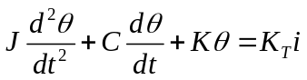, (1)
где J — момент инерции звена;
С — коэффициент вязкого трения в подшипниках;
К — коэффициент жесткости пружины;
K_{Т} — моментный коэффициент двигателя;
θ — угловое положение звена;
i — ток двигателя.
Динамика двигателя, управляемого от источника регулируемого напряжения, описывается следующим дифференциальным уравнением:
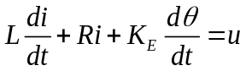, (2)
где L — индуктивность обмотки якоря двигателя;
R — активное сопротивление обмотки якоря двигателя;
K_{Е} — скоростной коэффициент двигателя.
Схема робота представлена на рисунке 1.
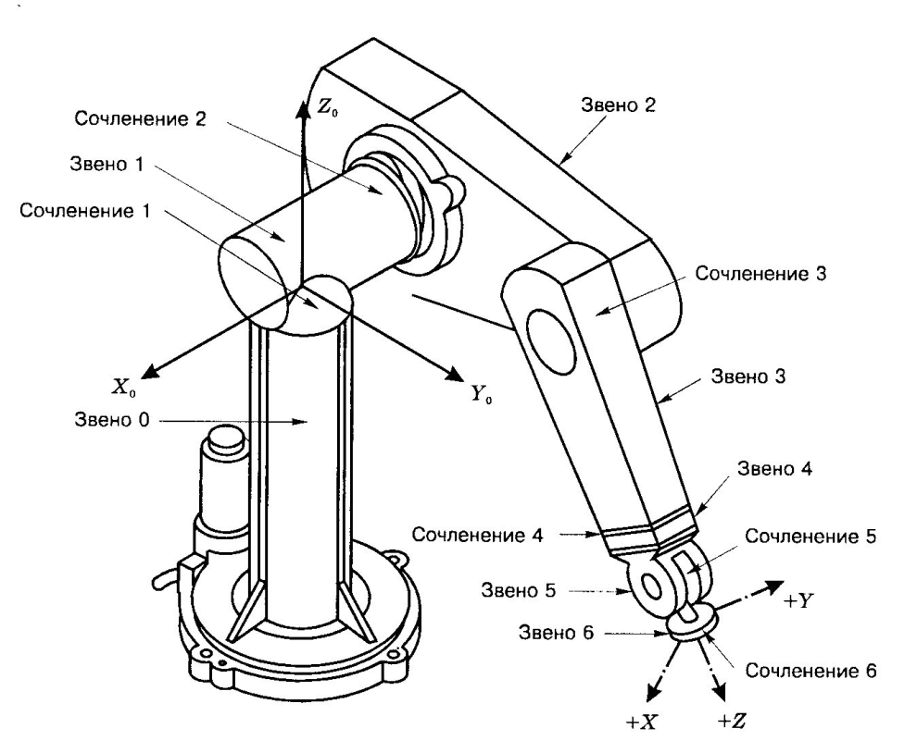
Рисунок 1 — Схема робота

